Конспект открытого занятия
«Незабудки для мамы»
Педагог дополнительного образования: Вялая Галина Александровна
Возрастная группа: учащиеся 9-10 лет

Тема: «Незабудки для мамы. Технология изготовления искусственных цветов из ткани»
Цели:
- образовательные: познакомить с технологией изготовления искусственных цветов из ткани, историей праздника Дня матери России.
- развивающие: развивать креативное мышление, память, мелкую моторику руки; навыки культуры труда.
- воспитательные: воспитывать любовь к маме, чувство заботы о родных и близких людях.

Визитная карточка занятия
1.Организационный момент 3 мин.
2. Актуализация опорных знаний учащихся 5 мин.
3. Сообщение темы и цели занятия 2 мин.
4. Презентация «День матери России» 5 мин.
5. Проверка готовности к выполнению поделки. Выдача материалов и инструментов 5 мин.
6. Легенда о незабудке 5 мин.
7. Теоретические сведения. Знакомство с технологией изготовления 5 мин.
8. Анализ образца. Показ и объяснение педагога 5 мин.
9. Инструктаж по технике безопасности. Организация рабочего места 5 мин.
10. Практическая работа учащихся 40 мин.
11. Физминутка 5 мин.
12. Итог занятия 5 мин.

ХОД ЗАНЯТИЯ
1.ОРГАНИЗАЦИОННЫЙ МОМЕНТ.
- Добрый день, ребята! Сегодня у нас с вами необычное занятие. У нас сегодня гости из детского объединения «Радуга», от которого организован наш кружок. Давайте повернёмся и поприветствуем наших уважаемых гостей и покажем, что мы умеем и чему мы научились.
2. АКТУАЛИЗАЦИЯ ОПОРНЫХ ЗНАНИЙ УЧАЩИХСЯ.
- С какими материалами мы работали на прошлом занятии?
- Чему научились?
- Где пригодились вам полученные знания?
3. СООБЩЕНИЕ ТЕМЫ И ЦЕЛИ ЗАНЯТИЯ.
- Посмотрите, какие материалы лежат у меня на рабочем столе. Предположите, чему мы будем учиться на нашем занятии. (ответы детей).
- Сегодня на занятии кружка «Рукоделие» мы познакомимся с технологией изготовления искусственных цветов из ткани и узнаем много интересного о цветах и новом празднике России.
4. ПРЕЗЕНТАЦИЯ «ДЕНЬ МАТЕРИ РОССИИ».
- Как вы думаете, а кому можно будет подарить поделку, которую вы изготовите сегодня?
- Правильно, конечно маме. А бабушке можно? Ведь бабушки – это тоже мамы – мамы наших мам и пап.
- В последнее воскресенье ноября мы будем отмечать День матери России – это очень молодой государственный праздник. Давайте узнаем о нём из нашей презентации.
После просмотра презентации дети отвечают на вопросы:
- Когда отмечается День матери России?
- Тяжело быть мамой? Почему?
- Давайте постараемся сделать нашу поделку очень аккуратно и с высоким художественным вкусом, вложим душу и порадуем наших мам и бабушек.
5. ПРОВЕРКА ГОТОВНОСТИ К ВЫПОЛНЕНИЮ ПОДЕЛКИ. ВЫДАЧА МАТЕРИАЛОВ И ИНСТРУМЕНТОВ.
- Проверьте, все ли материалы и инструменты у вас готовы? Дежурные, раздайте материал.
6. ЛЕГЕНДА О НЕЗАБУДКЕ.
Однажды один юноша попал в заморскую страну. Отведав кушанья из лепестков лотоса, он забыл о матери, забыл о Родине и прельстился красотами чужой земли. Долго ждала его мать и, отчаявшись, попросила прохожего гусляра отнести её сыну букет незабудок. Гусляр согласился. Пришёл в заморскую страну и увидел юношу, утопающего в роскоши и богатстве. Он сидел на персидских коврах, а рядом с ним сидела черноокая красавица и напевала ему сладкие песни, у ног его сидели злые псы, а за спиной стояла грозная стража, готовая в любой момент исполнить приказ.
Гусляр попросил разрешения исполнить дорожную песню, запротестовала черноокая, зарычали псы. Юноша вскинул руку в знак согласия, и гусляр запел колыбельную, которую когда-то пела мать. Так запел, что юноша вспомнил землю, его породившую, леса, реки, не знал только, в какой стороне находится покинутая им земля.
Со слезами на глазах попросил он гусляра указать ему путь – дорогу домой, а гусляр вместо ответа протянул ему букетик незабудок, цветы которых были голубыми, как глаза его матери. По незабудкам и песням нашёл юноша дорогу домой. Как ни спешил, но застал мать уже умирающей. И когда бледные иссохшие руки её упали на плечи сына, открыла мать голубые глаза и все грехи простила ему за возвращение в отчий дом.
Хоть и мала незабудка, да почитаема веками, она является символом памяти, дружбы и вечной любви.
7. АНАЛИЗ ОБРАЗЦА. ПОКАЗ И ОБЪЯСНЕНИЕ ПЕДАГОГА.
- Ребята, мы с вами будем работать с тканью, подготовленной особым способом:
Сначала обводим контуры лепестков и листьев по выкройкам на ткани и вырезаем
Гофрирование лепестков производится при помощи булек на поролоновых подушечках.
Шилом делаем прокол в серединке лепестка;
Соединяем лепесток с заготовкой – стебельком и тычинкой;
Жилки на листьях воспроизводят при помощи резцов на резиновых подушечках;
Прикрепляем листик к стебельку с помощью клея;
Собираем композицию – готовый букет из незабудок.
8. ИНСТРУКТАЖ ПО ТБ. ОРГАНИЗАЦИЯ РАБОЧЕГО МЕСТА.
Инструктаж по технике безопасности:
- Во время работы не держи ножницы концами вверх.
- Не оставляй ножницы в открытом виде.
- Передавай ножницы только в закрытом виде, кольцами в сторону товарища. При работе следи за пальцами левой руки.
- Работай шилом только на специальной подушечке.

9. ПРАКТИЧЕСКАЯ РАБОТА УЧАЩИХСЯ.
Сейчас мы приступаем к практической части сегодняшнего занятия. Берем полоску ткани голубого цвета, кладем на нее шаблон, обводим карандашом по контуру. Вырезаем цветок. Карандашом намечаем место прокола, надрезаем каждый лепесток, не доходя 2-3 мм до центра цветка. Таким образом делаем 5-7 цветочков.
Берем бульки, кладем наши заготовки на подушечку и продавливаем каждый лепесток цветка. Затем переворачиваем цветок и посередине делаем углубление, затем прокалываем шилом место крепления стебелька.
Берем стебелек, продеваем его в место прокола, наносим капельку клея и оставляем для просушки. Повторяем по числу цветков.
Для изготовления листика нам потребуется полоска ткани зеленого цвета, шаблон. Обводим по контуру и вырезаем заготовку листика. Пробуливаем заготовку по средней линии и приклеиваем стебелек.
Собираем букетик, перекрутив стебельки в нижней части. Приклеиваем на открытку.
Перед вами лежат технологические карты, работать по ним вы уже умеете, но, если возникнут вопросы, задавайте. Приступаем.
10. ФИЗМИНУТКА.
На лугу растут цветы (подтянулись)
Небывалой красоты. (руки в стороны)
К солнцу тянутся цветы
С ними подтянись и ты. (подтягивание)
Ветер дует иногда,
Только это не беда. (махи руками)
Наклоняются цветочки,
Опускаются цветочки, (наклоны)
А потом опять встают
И по-прежнему растут.
11. РЕФЛЕКСИЯ.
Ребята, у вас на партах лежат лепестки разного цвета. Если на нашем занятии вам было трудно, но вы справились самостоятельно – выберите красный лепесток; если вы узнали что-то интересное – выберите – жёлтый; если вы получили удовольствие от общения – выберите голубой цвет и наклейте лепестки на смает цветка на доске.
12. ИТОГ ЗАНЯТИЯ.
В заключение нашего занятия я хочу спросить у вас:
- Довольны ли вы своей работой?
- Какое у вас сейчас настроение?
- Что нового для себя вы узнали на занятии?
Думаю, что сегодняшнее занятие расширило ваш кругозор и помогло в решении творческих задач не только на наших занятиях, но и в жизни.

Технологическая карта
«Незабудки для мамы»
На полоску ткани голубого цвета, кладем шаблон, обводим карандашом по контуру. Вырезаем цветок. Карандашом намечаем место прокола, надрезаем каждый лепесток, не доходя 2-3 мм до центра цветка. Таким образом делаем 5-7 цветочков. | 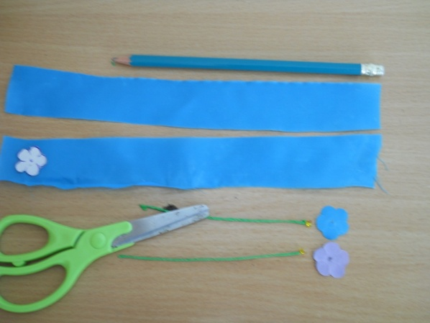
Берем бульки, кладем наши заготовки на подушечку и продавливаем каждый лепесток цветка. Затем переворачиваем цветок и посередине делаем углубление, затем прокалываем шилом место крепления стебелька. | 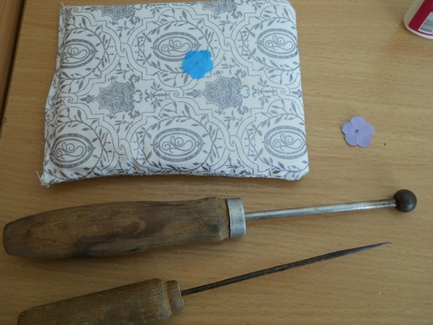
Берем стебелек, продеваем его в место прокола, наносим капельку клея и оставляем для просушки. Повторяем по числу цветков. | 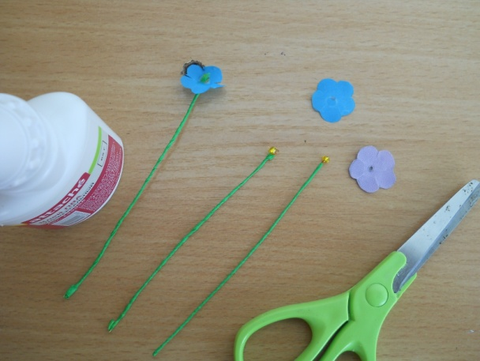
Для изготовления листика нам потребуется полоска ткани зеленого цвета, шаблон. Обводим по контуру и вырезаем заготовку листика. | 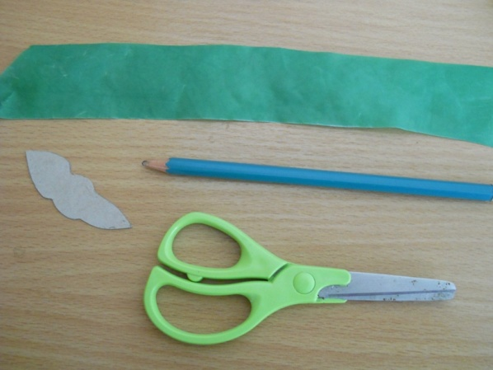
Пробуливаем заготовку по средней линии и приклеиваем стебелек. | 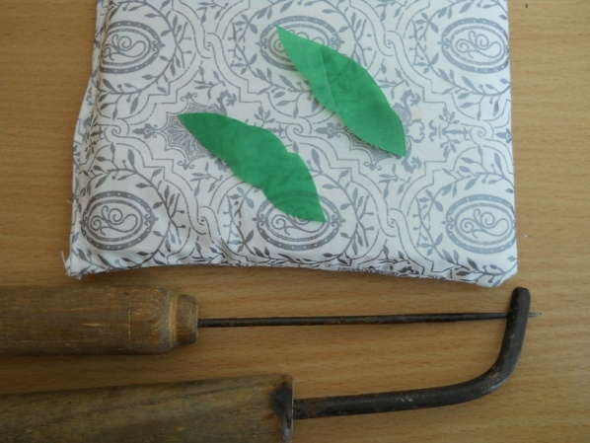
Собираем букетик, перекрутив стебельки в нижней части. Приклеиваем на открытку. | 